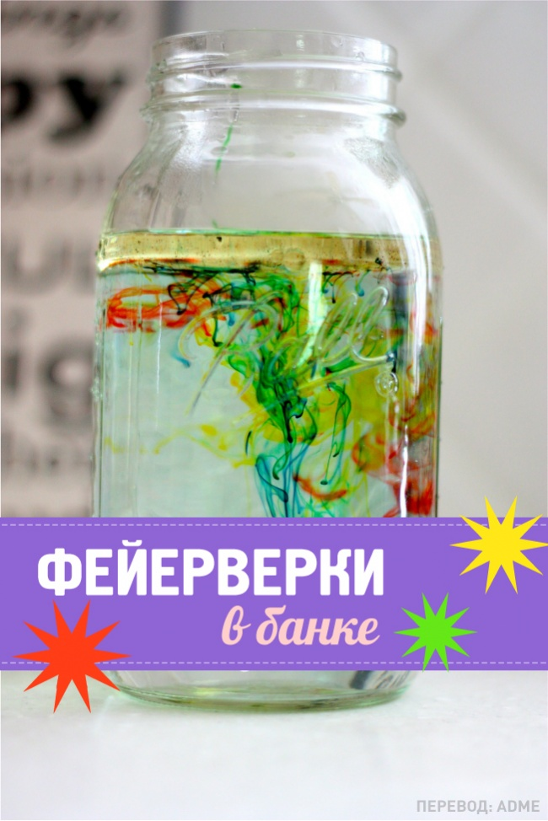

При помощи этого эксперимента можно наблюдать волшебные фейерверки, не выходя из дома.
Для этого вам понадобятся:
- Баночка
- Масло (растительное)
- Вода
- Пищевой краситель

Инструкция по созданию:
- Наполните 3/4 баночки водой.
- В плоской тарелке смешайте пищевые красители и растительное масло. Аккуратно размешайте.
- Осторожно вылейте масло в воду.
Масло равномерно распределится по поверхности воды и краситель начнет медленно растворяться в теплой воде, радуя вас красочными «фейерверками»
